Circuitos Electrónicos I – Final julio 2019

P1) Dado el siguiente circuito: a) obtener la polaridad de a para realimentación negativa. b) Identificar configuración de la realimentación, red de realimentación y hallar los parámetros correspondientes de la red. c) Suponiendo que por mediciones se obtuvieron: |v_{o ef}|=5V y Z_{of}=11mΩ , estimar R_{f} y T_{o} .
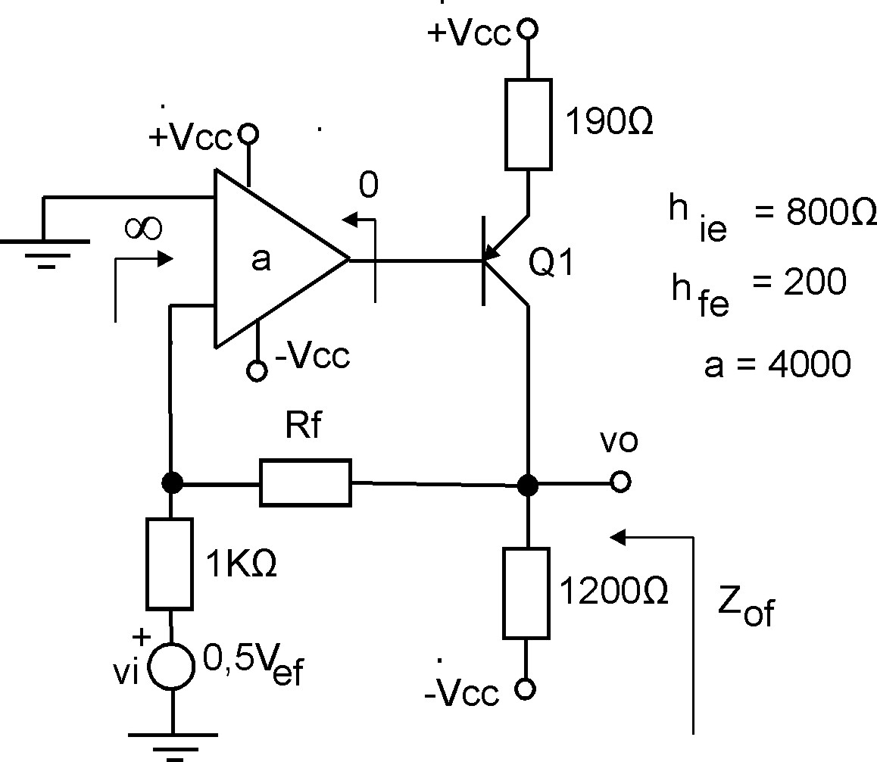

P2) En el circuito de problema P1) suponer que:

100000
T(jf) = ----------------------------
(1+ j f/10)(1 + j f/100K)

Hallar el q1margen de fase (M_{Φ}) y determinar si el circuito es estable. Compensar para tener un M_{Φ}≥45° por el método de adelanto de fase. Implementar físicamente la compensación elegida.

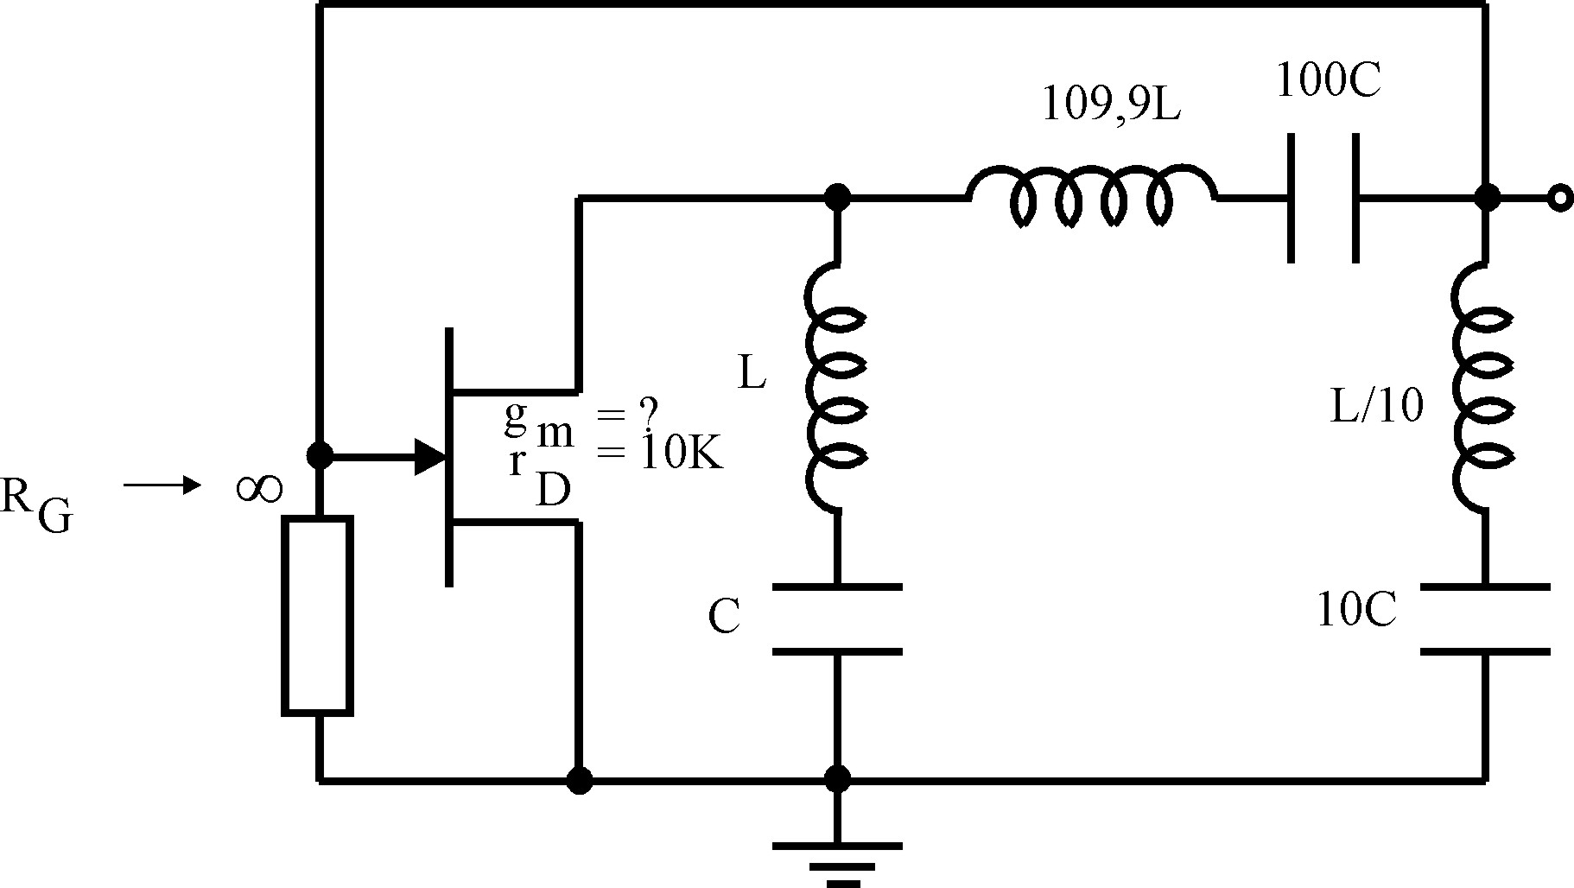
P3) El esquema circuital de la figura corresponde al modelo de pequeña señal de un oscilador. Hallar la frecuencia de oscilación en función de L y C y la g_{m} necesaria para oscilaciones sostenidas.

